PERŞEMBE SİNEMASI “EVDE”
Yeraltı Esansı [Underground Fragrance] (2015)
15-18 Ekim

Yönetmen: Peng Fei Song
75 dakika
Çince; Türkçe ve İngilizce altyazılı

Çin’in güneyinden Pekin’e göçen Yong Le, çevreden topladığı eski ev eşyasını satarak geçimini sağlar. Soğuk Savaş döneminden kalma bir yeraltı sığınağında yoksul bir hayat süren genç adam, bir iş kazası sonucu geçici olarak görme yetisini kaybeder. Sığınağın labirenti andıran koridorlarında bir ip yardımıyla yolunu bulmaya çalışırken Xiao Yun ile tanışır. Yong Le gibi göçmen olan genç kadın, artık gece kulüplerinde çalışmamak için saygın bir işe girme hayalleri kurmaktadır. Yerin üstündeyse, yıkılmak üzere olan evi karşılığında makul bir tazminat alabilme mücadelesi veren Lao Jin’in sağlığı da, birikimi de hızla tükenmektedir. Çaresiz ihtiyarın tek umudu, Yong Le’nin mobilyasını iyi bir fiyata satmasıdır.

Kalabalık başkentin kaosunda hayaller ve zorlukların bir araya getirdiği hayatları anlatan Underground Fragrance [Yeraltı Esansı] (2015), aynı yıl Venedik Günleri’nde Fedeora En İyi Film Ödülü’ne layık görüldü.

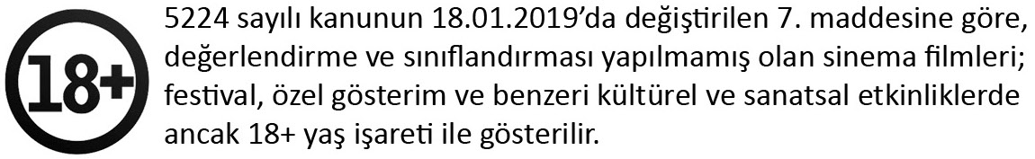

“Evde” gösterimleri, 24 Eylül-29 Kasım tarihlerinde saltonline.org’da çevrimiçi olarak gerçekleştirilmektedir. Filmler, yalnızca Türkiye’den erişime açıktır. Perşembe Sineması, Garanti BBVA Mortgage desteğiyle sürdürülmektedir.

Görsel
Underground Fragrance [Yeraltı Esansı] (2015) filminden bir kare ©Urban Distribution INTL

THURSDAY CINEMA “AT HOME”
Underground Fragrance (2015)
October 15-18

Director: Peng Fei Song
75 minutes
Mandarin; Turkish and English subtitles

A young migrant worker from the south of China, Yong Le salvages furniture to re-sell. He lives in a room in Beijing’s Underground City, a labyrinthian former bomb shelter that serves as cheap housing for the poor. After a work accident left him temporarily blind, he starts using a rope to find his way around the dimly lit basement halls. One night, he meets another resident of the subterranean labyrinth, who is also a migrant, at the other end of his rope. Working as a pole dancer, Xiao Yun is desperately in search for a good employment opportunity. At ground level, old Lao Jin struggles to get a reasonable compensation for his soon-to-be-demolished house. Since his health is declining and his savings are evaporating rapidly, he counts on Yong Le to sell his furniture at a good price.

Portraying the intersecting lives of three people in the vast melting pot of the Beijing metropolis, Underground Fragrance (2015) won the Fedeora Award for Best Film at Venice Days the same year.

“At Home” films will be streamed at saltonline.org between September 24 and November 29, and will only be accessible to online audiences in Turkey. Thursday Cinema has been supported by Garanti BBVA Mortgage since 2014.

Image
Still from Underground Fragrance (2015) ©Urban Distribution INTL

